**Разработка гетерогенных родиевых катализаторов гидроформилирования на основе полиуретановых носителей**

***Шашкин Г.Д.1, Ненашева М.В.1, Горбунов Д.Н.1***

*Аспирант, 1 год обучения*

*1Московский государственный университет имени М.В. Ломоносова,*

*химический факультет, Москва, Россия*

*E-mail: grigorii.shashkin*[*@chemistry.msu.ru*](mailto:ivanov@yandex.ru)

Ранее были обнаружены активность и стабильность жидкой фазы Rh/триэтаноламин при многократном использовании в реакции гидроформилирования-гидрирования в условиях двухфазного катализа [1]. В данной работе из фазы Rh/триэтаноламин и 1,6-гександиизоцианата впервые была получена серия бесфосфорных полиуретановых катализаторов гидроформилирования PU-X, где X – относительное количество фазы Rh/триэтаноламин, использованной для синтеза (Рис. 1. А). Все образцы проявили активность в модельной реакции ГФ гексена-1, при этом выходы альдегидов коррелировали с содержанием Rh в катализаторе (Рис. 1. Б).

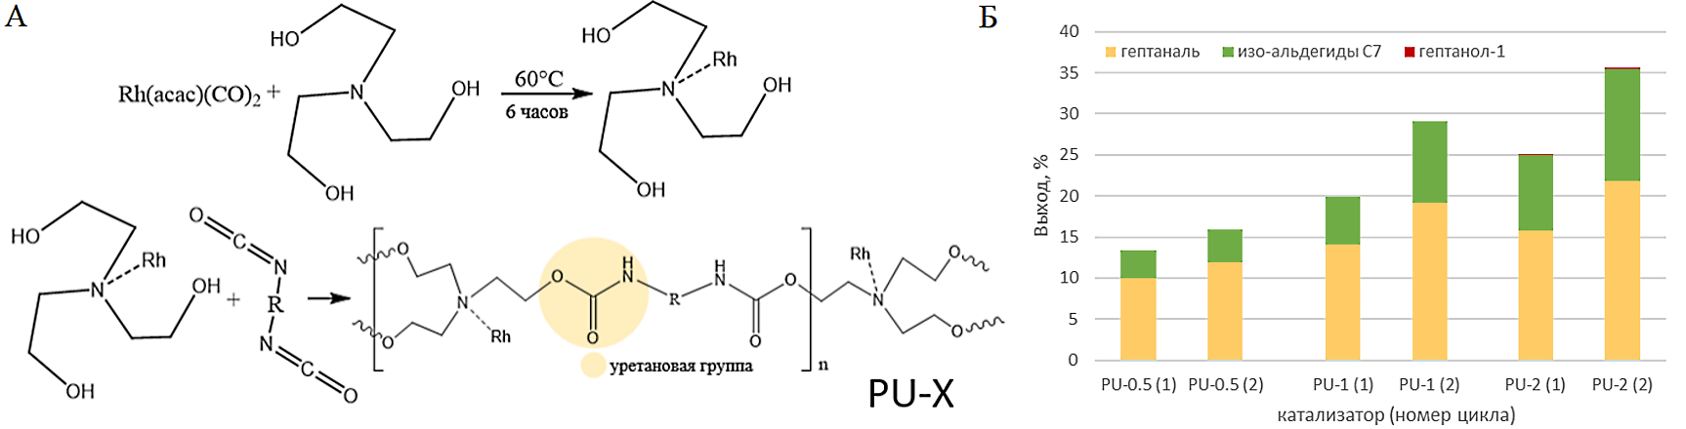

Рисунок 1. (А) Схема синтеза катализаторов PU-Х. R = —(CH2)6—;

(Б) Гидроформилирование гексена-1 на катализаторах PU-Х. Условия: 100 ℃, 5 МПа, CO:H2 (1:1), 3 ч, гексен-1 0.3 мл, растворитель толуол 2.7 мл, PU-1 150 мг

Варьирование соотношения количества фазы Rh/триэтаноламин и диизоцианата приводило к образованию катализаторов с различным содержанием Rh (Таблица 1).

Таблица 1. Массовое содержание Rh в катализаторах PU-0.5, PU-1 и PU-2 (ИСП-АЭС)

|  |  |  |  |
| --- | --- | --- | --- |
| Образец | PU-0.5 | PU-1 | PU-2 |
| Rh масс. % | 0.0353 | 0.0631 | 0.1118 |

PU-1 был охарактеризован методами ИК, элементного анализа, низкотемпературной сорбции-десорбции азота, СЭМ, ПЭМ с элементным картированием EDS, ТГА. Полученные данные указывают на успешное формирование полиуретановой структуры со сравнительно небольшой SBET (22 м2/г) и достаточно равномерное распределение атомов Rh в ней. PU-1 использовали в пяти последовательных реакциях ГФ, при этом значительного снижения выходов альдегидов не наблюдалось, а массовое содержание родия снизилось до 0.057 %, что свидетельствует о достаточно высокой стабильности катализатора. Показана возможность использования PU-1 для ГФ интернальных и ароматических ненасыщенных субстратов. При использовании PU-1 единственными образующимися из гексена-1 оксигенатами при выбранных условиях были альдегиды, а в случае с PU-2 наблюдалось также гидрирование гептаналя. При увеличении времени реакции (до 27 ч) и массы катализатора (до 500 мг) спирты С7 удалось получить с выходом более 50 %, то есть полученный катализатор был активен в тандемной реакции гидроформилирования-гидрирования.

*Исследование выполнено в рамках государственного задания №121031300092-6 «Нефтехимия и катализ. Рациональное использование углеродсодержащего сырья».*

**Литература**

1. Nenasheva M., Gorbunov D., Karasaeva M., Maximov A., Karakhanov E. Non-phosphorus recyclable Rh/triethanolamine catalytic system for tandem hydroformylation/hydrogenation and hydroaminomethylation of olefins under biphasic conditions. // Mol. Catal. 2021. V. 516. 112010.